2010年高考语文试题分类汇编—— 语言表达运用
江苏省淮州中学 韩维加

（10年湖北卷）
20.请根据王维的诗句“竹喧归浣女”写一个场景。要求：①想象合理；②语言生动；③不超过50字。（4分）
【答案示例】1、（标准答案参考）浣完衣服的少女拎着水桶，踏着月色，从婆娑的竹林间穿过，伴着银铃般的笑声，叽叽喳喳的打闹着归来。
2、（解析者提供答案参考）月光在竹林中洒下斑斑光点，四周一片寂静。一阵风吹来，传来洗衣归来的少女的喧哗。话音如玉盘落珠般清脆，笑声如银铃摇动般响亮，是这般地无忧无虑。
【试题分析】注意几个要素：竹、浣女归、喧。尽量体现王诗“诗中有画”的意境。
【高考考点】扩展语句
（10年湖北卷）
21.某中学研究型学习小组举办《红楼梦》读书交流会。主题是“《红楼梦》诗词鉴赏”。请为主持人写一则开场白。要求：①紧扣主题；②表达得体，富有文采；③不写称呼语、问候语；④不超过60字。（4分）
【答案示例】1、（标准答案参考）“满纸荒唐言”，“谁解其中味”，绝世奇书《红楼梦》中的诗词也是难得的艺术瑰宝。让我们走进宝山，去欣赏他们的璀璨与绚丽吧。
2、（解析者提供答案参考）“好风凭借力，送我上青云”这是宝钗的思想写照，“一年三百六十日，风刀霜剑严相逼”这是黛玉的生活环境，《红楼梦》诗词文质兼美。今天我们将对它进行专题鉴赏，希望同学们积极发言。
【试题分析】1、点明鉴赏《红楼梦》诗词；2、号召学生积极参与；3、尽量使用《红楼梦》中的诗词。
【高考考点】扩展语句
（10年天津卷）
22.学校成立若干学生社团，请你从下列选项中选出三副内容适合的对联 ，分别送给戏剧社，文学社和摄影小组，以示祝贺。（在答题卡相应位置上填写序号）（3分）
①现出庐山真面目 留住秋水田丰神
②藏古今学术 聚天地精华
③常向秋山寻妙句 又驱春色入毫端
④天涯雁寄回文锦 水国鱼传尺素书
⑤ 看我非我，我看我，我也非我 装谁像谁，谁装谁，谁就像谁
答案：戏剧社【⑤】 文学社【③】 摄影小组【①】
解析：考查语言准确、鲜明、得体。①“现面目”“留旧影”，表现了摄影的特点。②写学术研究。③“妙句”“毫端”表明是创作。
④是说书信。⑤“看我非我，我看我，我也非我，装谁像谁，谁装谁，谁就像谁”形象的卸除了演员的特点。
（10年天津卷）
24、给下面这组漫画的配上一个恰当的标题。并分别解说每幅画面，要求：标题不得为“无题”。而解说应符合情景。每幅画面的解说不得超过12字。（6分）
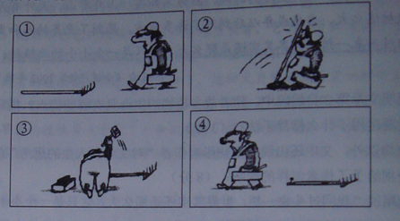
标题符合画面内容，画面解说符合情景，有创意。
【命题意图】此题考查“扩展语句和简明准确”的知识，能力层级为D级。
【解析】图文转换的题目要注意图中突出、夸张的部分，也要注意图中变化的地方。
（10年湖南卷）
20．阅读下面的文字，完成题目。
水中的倒影
【俄】亚．索尔仁尼琴
在水流涌动的水面，无论是远还是近的倒影全都辨认不出，即便水流清澈，即便水流上没有泡沫，——在经常涌动的水面，在永不休止的水的替换中，倒影是不真实的、不清晰的、难以理解的。
只有当水流穿过一道又一道河抵达一片安静、开阔的海湾，或是在小河湾中驻足，或是在水波不兴的小湖中安卧，——只有在这些地方，我们才能在镜子般的水面上看到岸边树木上的每一枚叶子，淡淡白云中的每一抹云絮和天空那丰满而又蔚蓝的深处。此亦似君，此亦如吾。如果说，我们百般努力，至今仍未看见、仍未观照到不朽的、清晰的真理，这也许正是因为，我们还正在向某处运动，我们还正在生活?……
在运动中能否清晰地辨认事物或认识自我，请结合原文，谈谈你的见解。100字左右。(6分)
答： 一、能。事物是在不断运动中发展变化的，认识会跟随事物的发展变化而不断调整、改变乃至深化。二、否。辨认与观照事物须得在静止的状态或事物运动结束之后，静观默会、凝终结想，这样才能把握事物的整体与全貌，才能达成“清晰”的认识。 三、辩证的认知，既可以在运动中也可在静止的状态下认知事物。此外，因人、因事、因时、因地和因认识事物的角度等的不同，认识也会有变化。
（10年湖南卷）
21．下面是选自《光明日报》的4条消息的标题，请在分析标题所报道的事实之间内在联系的基础上，写一则100字左右的新闻短评。(6分)
外交部发言人：
谷歌若撤出不会影响中国的投资环境澳联邦通讯部长表示
网络不能独立于法律之外
瑞士坚决严打(网络)“黄毒”信息
互联网凝聚慈善力量网民掀起抗旱捐助高潮
答： 当今时代，网络在经济、政治、文化、社会建设中发挥着重要积极的作用，但其传播的“黄毒”信息等也带来严重的负面影响，它还引发国际争端，成为利益集团博弈的工具，因此，用法律的手段监管网络，成为国际社会的共识。
（10年福建卷）
16．阅读下面的文字，回答问题。（3分）
在2010年上海世博会开幕式。中外艺术家联袂登台，奉献了一台美轮美奂的大型文艺晚会。《相约上海》用欢快的歌舞、款款的深情，______；《江河情缘》通过多瑙河与长江跨越时空的深情对话，表现了中国人民海纳百川的胸襟和朝气蓬勃的活力；《世界共襄》充满浓郁的异国情调，传递出世界各地人民对中国人民的真诚祝愿。
（1）画线的句子在语言表达方面存在错误，请找出并加以改正。（1分）
_______改为_______
（2）填入上面文字横线处的语句，衔接最恰当的一句是（2分）
A．描写了“今夜鄜州月，闺中只独看”的真实故事
B．营造出“海内存知己，天涯若比邻”的浓厚氛围
C．吹响了“潮平浪岸阔，风正一帆悬”的时代号角
D．勾勒出“星垂平野阔，月涌大江流”的美妙景象
（1）解析：本题考查了对词语的运用能力。美轮美奂形容房屋高大华丽，不能用来形容文艺晚会，可以用丰富多彩。
误区警示：对成语的把握不到位，望文生义，没注意成语的适用对象，就可能照成无用。
答案：示例：“美轮美奂”改为“丰富多彩”。
（2）解析：本题考查了语言的衔接。对本题的解答要紧扣上下文。因为前文《相约上海》是欢快的歌舞，所以不能用“描写”可以排除A项，也不能用“吹响”或“勾勒”由此可以排除C、D两项。因为是世博会，所以B项从形式到内容都是最合适的。
误区警示：本题误区在于设置了迷惑项，考生如不能把握前后文就做不出正确选择。
答案：B
（10年福建卷）
17．阅读下面两则材料，回答问题。（10分）
材料一：近年来，我国不少人喜欢西方的一些节日，如圣诞节、愚人节、父亲节、母亲节、感恩节等。
材料二：据报道，春节期间，纽约帝国大厦亮起了代表喜庆和吉祥的彩灯向华人拜年，农历大年初一被定为该州的法定节日。在英国，近50万人从英国各地聚集到有“伦敦心脏”之称的特拉法加广场和唐人佳，看龙腾狮舞，品中国小吃，享受鞭炮声和欢笑声中浓浓的中国年味。
（1）用一句话概括以上材料的内容。（3分）
答：
（2）你对上述现象有何看法？请简要概述。（150字左右）（7分）
答：
（1）解析：本题考查了压缩语段的能力。对本题的解答要把握住两段文字的核心内容，说的是中外节日的相互融合问题。
误区警示：本题解答误区在于如何把握核心信息，再就是简洁概括的语言描述。
答案示例：节日文化相互交融。（意思对即可）
（2）解析：本题考查了分析综合表达能力，非常具有开放性。解答本题要把握住题目所提供的材料，自己的看法要有此而发。
误区警示：本题误区在于个人认识的出发点是否基于题目材料，另外观点是否合理且能自圆其说。
答案：观点一：我们要继承民族文化遗产。
观点二：过年，只要快乐就行。
观点三：正确引导，健康过节。
示例：正确引导，健康过节。所谓“节日”，就是一种纪念性的日子，过节就是精神的洗礼。不论是过中国的传统节日，还是过外来的“洋节日”，都可视为文化的折射与传播，我们应该“取其精华”，让我们的生活更加丰富多彩，精神家园更加温馨。每一个对节日的看法与过法的不一样，我们应该加以正确引导，让那些节日过得更加健康，更有意义。（其他观点言之成理即可）
（10年安徽卷）
19．根据下面一段文字，在“设计理念”“住宅特点”下的方框内填写恰当的词语。(每空不超过5个字)(5分)
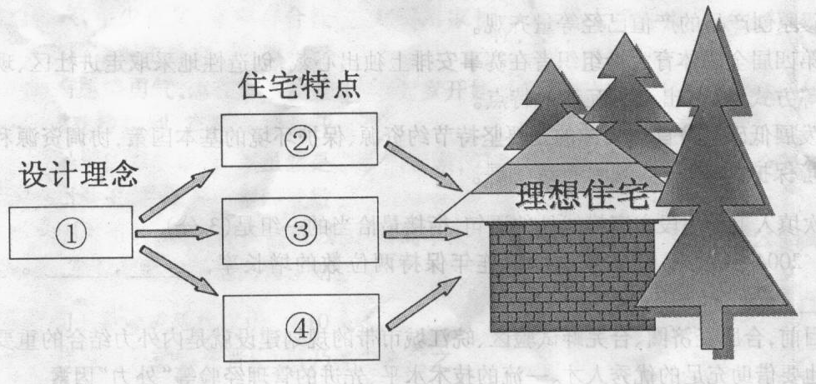
设计理想住宅，应从科技服务于人类出发，以人类的健康幸福与文明发展为核心。按照上述理念进行设计，住宅区里，人与自然和谐相处，树林、溪流、湿地形成有机整体，为人们提供与大自然亲密接触的良好生态环境；采用高科技的毛细管冷暖传递系统调节室内空气，为人们提供恒温、恒温、“恒氧”的舒适生活空间；采用雨水收集和生、活用水净化处理系统以实现水资源的多次使用，高效采集太阳能以满足家庭用电需求，为人们提供最佳的节能生活方式。
【试题答案】示例：（1）启迪我们的智慧，提示我们的境界（2）陶冶我们的情操，净化我们的心灵。
【试题考点】本题考查“理解文中重要概念的含义”的能力。能力层级为B（理解）
【试题解析】本题重点考查的是句式方写，做好本题的关键是要注意续写的句子与前面句子在内容上要连贯，又要注意形式一致，找到仿写点即可。
（10年江西卷）
21．请说明下面这幅漫画的内容及其寓意。(不超过65个字)(5分)
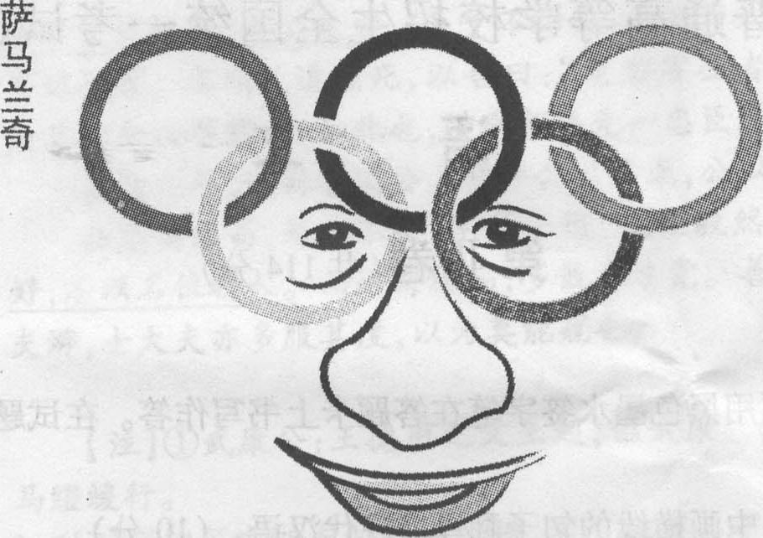
【答案】内容：漫画由奥运五环标志和萨马兰奇的头像构成，五环成为萨马兰奇的眼睛。
寓意：萨马兰奇和现代奥运已经融为一体或萨马兰奇透过奥运看世界
（10年四川卷）
19．“采菊东篱下，悠然见南山”中的“南山”是陶渊明不经意间所见，请对诗中“南山”之景展开合理想象，进行生动描写，表达诗人的“悠然”之情。（100字内）（6分）
答：
答案示例：抬眼望去，没有红叶谷的缤纷，没有盘龙山的造化，也没有巫山的迷幻，朴素简单。墨绿中交织着枯黄，黑灰里透露着淡彩。暮色渐临，南山只是隐隐地把轮廓显现，南山泰然叹出古朴，描摹出这脉悠然，毫无做作之态，违心之感。
解析：本题考查扩展词语。注意几个要求：描写景物，生动，表达悠然之情，100字内。答案示例：抬眼望去，没有红叶谷的缤纷，没有盘龙山的造化，也没有巫山的迷幻，朴素简单。墨绿中交织着枯黄，黑灰里透露着淡彩。暮色渐临，南山只是隐隐地把轮廓显现，南山泰然叹出古朴，描摹出这脉悠然，毫无做作之态，违心之感。
（10年浙江卷）
7．某校学生会为使更多的同学体验“低碳”生活，接收“低碳”理念，决定组织同学参观世博园“零碳馆”。请根据所提供的材料，拟写一份海报。要求：只写海报的宣传鼓动内容；语言表达简明流畅，生动得体。（100字左右）（5分）
“零碳馆”利用阳光和导热材料采暖、黄浦江水控温、废木头发电，完全摒除了煤、石油等不可再生能源。
利用温压和风压，“零碳馆”能保持建筑内部空气流通，环境舒爽。墙体表面附着的特殊荧光涂料能将吸收的太阳能在夜间转换为荧光释放，使展馆成为“会发光的房子”。
游客在“零碳餐厅”看到的餐具都是由前晚多余的有机饼干处理而成，使用后将会用于发电和发热，最终剩余品又再加工成生物肥，真正实现变废为宝……这些创意试图让游客在日常生活体验中，逐渐养成“零碳”的新生活态度。
最特别的是，游客将在“零碳馆”领取专属的“二氧化碳身份码”，然后再“大富翁碳册游戏”中回答50个互动问题，这些问题涉及每个人的出行方式、里程数，使用的燃气种类，每月的水电煤费用等，最后游客将得到一张电脑计算出的“碳诊断书”，记录个人一年的“碳排放总量”。
□□□□□□□□□□□□□□□□□□□□□□□□□□□□□□□□□□□□□□□□□□□□□□□□□□□□□□□□□□□□□□□□□□□□□
解析：拟写一份海报：海报的格式，通常有三部分组成，即标题、正文与落款。
答案示例：
海 报
世博园的“零碳馆”， 用阳光和导热材料采暖、黄浦江水控温、废木头发电，是“会发光的房子”。 “零碳餐厅”的餐具都是由有机饼干处理而成，真正实现变废为宝。游客将领取“二氧化碳身份码”，然后回答50个互动问题，最后将得到一张电脑计算出的“碳诊断书”。欢迎同学们踊跃报名参加。（落款、联系电话、日期）
（10年广东卷）
23. 某校举行由学生把所学课文改编成独幕剧的演出晚会。下面是演出的节目单：
晚会节目单
1. 《孔雀东南飞》（原作汉乐府民歌《孔雀东南飞》） 演出：高一（2）班
2. 《雷雨》（原作曹禺《雷雨》） 演出：高二（5）班
（其他略）
节目主持人在主持节目时常常在节目之间加上衔接的话，以增强晚会的整体感。请你在《孔雀东南飞》与《雷雨》之间，为主持人设计一段这样的话。要求：所写内容与串联的节目密切相关，衔接自然，不少于60字。
感谢高一2班的精彩表演。是啊，我们知道，封建传统礼教的一统天下无疑是焦、刘悲剧的根本原因。下面我们就来欣赏民主思想和封建传统出现斗争的一出作品。有请高二5班为我们带来《雷雨》！

